МУНИЦИПАЛЬНОЕ БЮДЖЕТНОЕ ОБЩЕОБРАЗОВАТЕЛЬНОЕ УЧРЕЖДЕНИЕ ГОРОДА. КОВРОВА
«СРЕДНЯЯ ОБЩЕОБРАЗОВАТЕЛЬНАЯ ШКОЛА № 19 ИМЕНИ ГЕРОЯ РОССИЙСКОЙ ФЕДЕРАЦИИ ДМИТРИЯ СЕРГЕЕВИЧА КОЖЕМЯКИНА»
(МБОУ СОШ № 19 Г. КОВРОВА)

План работы

бракеражной комиссии МБОУ СОШ № 19

на 2022 - 2023 учебный год

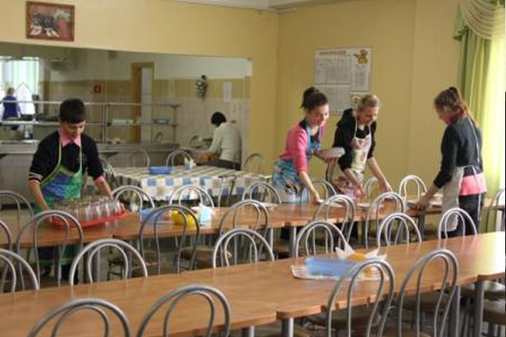

На основании общего Положения о бракеражной комиссии, основных целей контроля за качеством приготовления пищи, соблюдения технологий приготовления пищи и выполнения санитарно- гигиенических требований работниками пищеблока, работа бракеражной комиссии в МБОУ СОШ № 19 организована по следующим направлениям:
- Ежедневный контроль
- Бракеражная комиссия в полном составе ежедневно приходит на снятие бракеражной пробы.
- Оценки органолептических свойств приготовленной пищи (цвет, запах, вкус, консистенцию, жесткость, сочность и т.д);
- Соблюдения санитарно- гигиенических норм сотрудниками пищеблока.
- Соблюдения правил личной гигиены работниками пищеблока.
- Проверка наличия контрольного блюда и суточных проб.
.
- Ежемесячный контроль
- Организация питьевого режима, уголков гигиены, наличие и оформление папок здоровья в классах.
- Проверка состояния помещений пищеблока, помещений для хранения уборочного инвентаря
3.Контроль проведения уборок (ежедневной и генеральной) помещений пищеблока.
4.Контроль качества обработки и мытья посуды.
5.Контроль соблюдения режимных моментов в организации питания учащихся. Проверка качества используемой для приготовления и подачи блюд посуды, сервировочного инвентаря.
Результаты проверок фиксируются в журнале бракеража готовой продукции, в актах проверки работы школьного пищеблока. Отчеты по проведенным контрольным обходам обсуждаются на советах по питанию школы.
Бракеражная комиссия в своей деятельности руководствуется СаНПиНами, сборниками рецептур, технологическими картами, ГОСТами.
План работы бракеражной комиссии
на 2022 - 2023 учебный год.
№ | Название мероприятия | Ответственные | Сроки
1. | Заседание членов комиссии по теме: «Готовность пищеблока и обеденного зала к началу нового учебного года.  Анализ санитарных книжек у сотрудников пищеблока. Утверждение плана работы комиссии на новый учебный год. | Члены бракеражной комиссии | Август
2. | Отслеживание составления меню в соответствии с нормами и калорийностью блюд. | Члены бракеражной комиссии | Ежедневно
3. | Контроль санитарно-гигиенического состояния пищеблока. | Члены бракеражной комиссии | Постоянно
4. | Комплексная проверка состояния пищеблока, наличие суточных проб, маркировка банок и кухонного инвентаря. | Члены бракеражной комиссии | Сентябрь, декабрь,  март, май
5. | Контроль взвешивания порций, температурный режим. | Члены бракеражной комиссии | Октябрь - май
6. | Проверка качества используемой посуды. Наличие контрольной порции.. | Члены бракеражной комиссии | Ноябрь
7. | Заседание членов бракеражной комиссии по теме:  «Анализ работы комиссии за первое полугодие 2022-2023 учебного года». | Члены бракеражной комиссии | Январь
8. | .Соблюдение графика уборок помещений пищеблока. | Члены бракеражной комиссии | Февраль
9. | Проверка наличия контрольной порции. Обработка используемой посуды (тарелки, чашки, ложки, вилки).  Ведение журнала качества наличие суточных проб, маркировка банок. | Члены бракеражной комиссии | Февраль
10. | Проверка обработка посуды и кухонного инвентаря. | Члены бракеражной комиссии | Апрель
12. | Заседание членов бракеражной комиссии по теме:  «Анализ работы комиссии за 2022-2023 учебный год» | Члены бракеражной комиссии | Май

